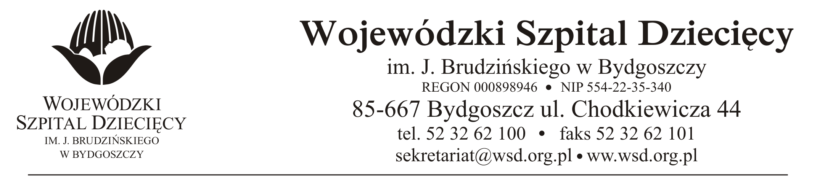

Nr sprawy: 1/2020/PN Bydgoszcz. 20.03.2020 r.

Do Wykonawców:

Informacja o wyborze oferty najkorzystniejszej

Dotyczy: postępowania o udzielenie zamówienie publicznego w trybie przetargu nieograniczonego na usługę serwisu pogwarancyjnego urządzeń i instalacji technicznych dla Wojewódzkiego Szpitala Dziecięcego
w Bydgoszczy.

Na postawie art. 92 ustawy z 29 stycznia 2004 r. Prawo zamówień publicznych (tekst jednolity: Dz. U. z 2019 r., poz. 1843 ze zm.) informuję, że po dokonaniu badania i oceny oferty złożonej w przedmiotowym postępowaniu wybrano:

Pakiet nr 1a – Usługi serwisowe urządzeń – Stacja uzdatniania wody bytowej plus materiały zużywalne za okres od daty podpisania umowy do 31.12.2023r. złożoną przez: GRANIMEX W., Granops Sp. J., ul. Kamienna 7,
61-423 Poznań za kwotę: 29.028,00 zł brutto.
Uzasadnienie wyboru: Oferta spełnia wszystkie wymagania Zamawiającego. Wykaz złożonych ofert:
Numer oferty | Firma (nazwa) lub nazwisko oraz  adres wykonawcy | Punktacja w kryt. cena 100%
2 | GRANIMEX, W. Granops sp. j.,  ul. Kamienna 7, 61-423 Poznań | 100

Pakiet nr 1b – Usługi serwisowe urządzeń – Stacja uzdatniania wody grzewczej plus materiały zużywalne za okres od daty podpisania umowy do 31.12.2023r. złożoną przez: GRANIMEX W., Granops Sp. J., ul. Kamienna 7, 61-423 Poznań za kwotę: 19.188,00 zł brutto.
Uzasadnienie wyboru: Oferta spełnia wszystkie wymagania Zamawiającego. Wykaz złożonych ofert:
Numer oferty | Firma (nazwa) lub nazwisko oraz  adres wykonawcy | Punktacja w kryt. cena 100%
2 | GRANIMEX, W. Granops sp. j.,  ul. Kamienna 7, 61-423 Poznań | 100

Pakiet nr 1c – Usługi serwisowe urządzeń – Stacja uzdatniania wody do hydroterapii plus materiały zużywalne za okres od daty podpisania umowy do 31.12.2023r. złożoną przez: GRANIMEX W., Granops Sp. J., ul. Kamienna 7, 61-423 Poznań za kwotę: 33.948,00 zł brutto.
Uzasadnienie wyboru: Oferta spełnia wszystkie wymagania Zamawiającego. Wykaz złożonych ofert:
Numer oferty | Firma (nazwa) lub nazwisko oraz  adres wykonawcy | Punktacja w kryt. cena 100%
2 | GRANIMEX, W. Granops sp. j.,  ul. Kamienna 7, 61-423 Poznań | 100

Pakiet nr 1d – Usługi serwisowe urządzeń – Stacja uzdatniania wody DEMI plus materiały zużywalne za okres od daty podpisania umowy do 31.12.2023r. złożoną przez: GRANIMEX W., Granops Sp. J., ul. Kamienna 7,
61-423 Poznań za kwotę: 19.188,00 zł brutto.
Uzasadnienie wyboru: Oferta spełnia wszystkie wymagania Zamawiającego. Wykaz złożonych ofert:
Numer oferty | Firma (nazwa) lub nazwisko oraz  adres wykonawcy | Punktacja w kryt. cena 100%
2 | GRANIMEX, W. Granops sp. j.,  ul. Kamienna 7, 61-423 Poznań | 100

Na podstawie art. 89 ust. 1 pkt. 1 ustawy z 29 stycznia 2004 r. Prawo zamówień publicznych (tekst jednolity: Dz.U. z 2019 r. poz. 1846 ze zm.), zwanej dalej „ustawą”, Zamawiający informuję,
że w dniu 16-03-2020 odrzucił ofertę firmy: Zakład Naprawy i Konserwacji Sprzętu P. Poż. i Legalizacji Butli. Marek Hamerski, ul. Koronowska 49, 85 – 405 Bydgoszcz – oferta jest niezgodna z ustawą.

Uzasadnienie:
Stosownie do treści art. 10a ust. 5 ustawy z dnia 29 stycznia 2004r. – Prawo zamówień publicznych oferty, wnioski o dopuszczenie do udziału w postępowaniu oraz oświadczenie, o którym mowa w art. 25a ustawy, w tym JEDZ, sporządza się pod rygorem nieważności w postaci elektronicznej i opatruje się kwalifikowanym podpisem elektronicznym.

W dniu otwarcia ofert tj. 05.03.2020r. o godz. 11:00, oferta Wykonawcy nie została otwarta z powodu braku możliwości jej odszyfrowania. Zamawiający po skontaktowaniu się z obsługą „Mini Portalu” Urzędu Zamówień Publicznych otrzymał informację, że:
„…Analiza Państwa zgłoszenia wykazała, że Wykonawca zaszyfrował ofertę kluczem
z prowadzonego przez Państwa postępowania o ID 62f8253d-d76c-43d2-92d3-ad4abdd713f9,
ale wypełniając formularz do złożenia oferty wskazał inny identyfikator postępowania - ID 97CA02EE-70D9-4513-9A21-A05EF9445D49. W takiej sytuacji nie mają Państwo możliwości odszyfrowania i odczytania oferty…”.

Dyrektor
Wojewódzkiego Szpitala Dziecięcego
im. J. Brudzińskiego w Bydgoszczy

Edward Hartwich

